Пам’ятка студенту історико-юридичного факультету ХДУ
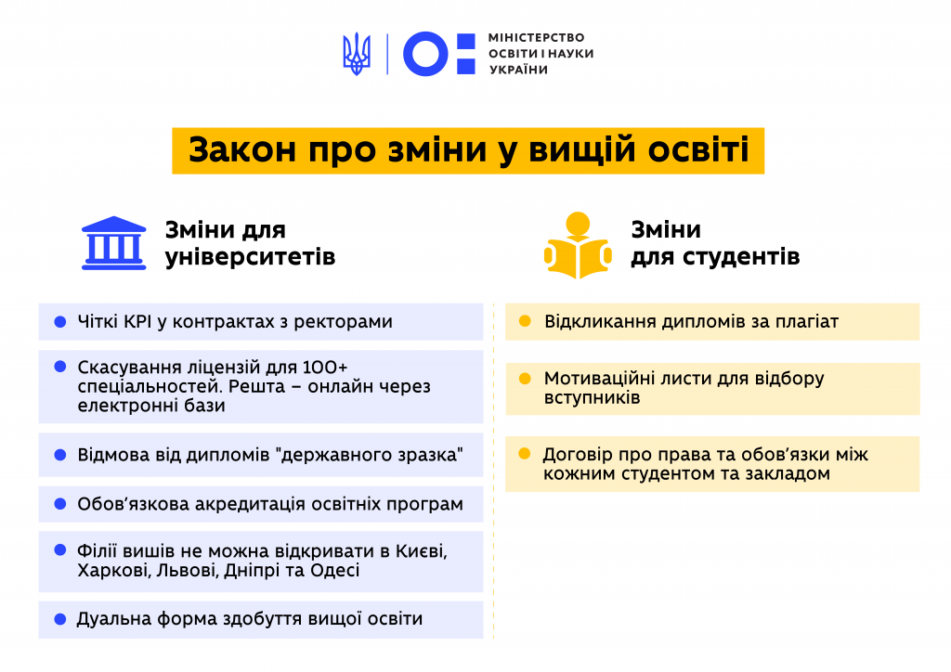
Інформацію взято із сайту НАЗЯО :
https://naqa.gov.ua/2019/12/прийнято-закон-щодо-змін-у-вищій-освіт/
Однією із засад державного регулювання у сфері освіти є регулювання питання щодо академічної доброчесності (Стаття 6. Засади державної політики у сфері освіти та принципи освітньої діяльності Закону України Про освіту» від 16.01.2020 року: https://zakon.rada.gov.ua/laws/show/2145-19
ХЕРСОНСЬКИЙ ДЕРЖАВНИЙ УНІВЕРСИТЕТ
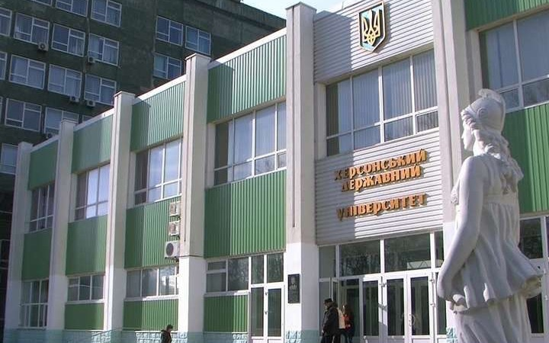
Навчально-методичний відділ
Положення про кваліфікаційну роботу (проєкт), затверджено наказом ХДУ від 01.11.2019 (зміни наказ від 28.12.2019 №1144-Д) (режим доступу: http://www.kspu.edu/About/DepartmentAndServices/DMethodics/EduProcess.aspx).

Відділ забезпечення якості освіти ХДУ
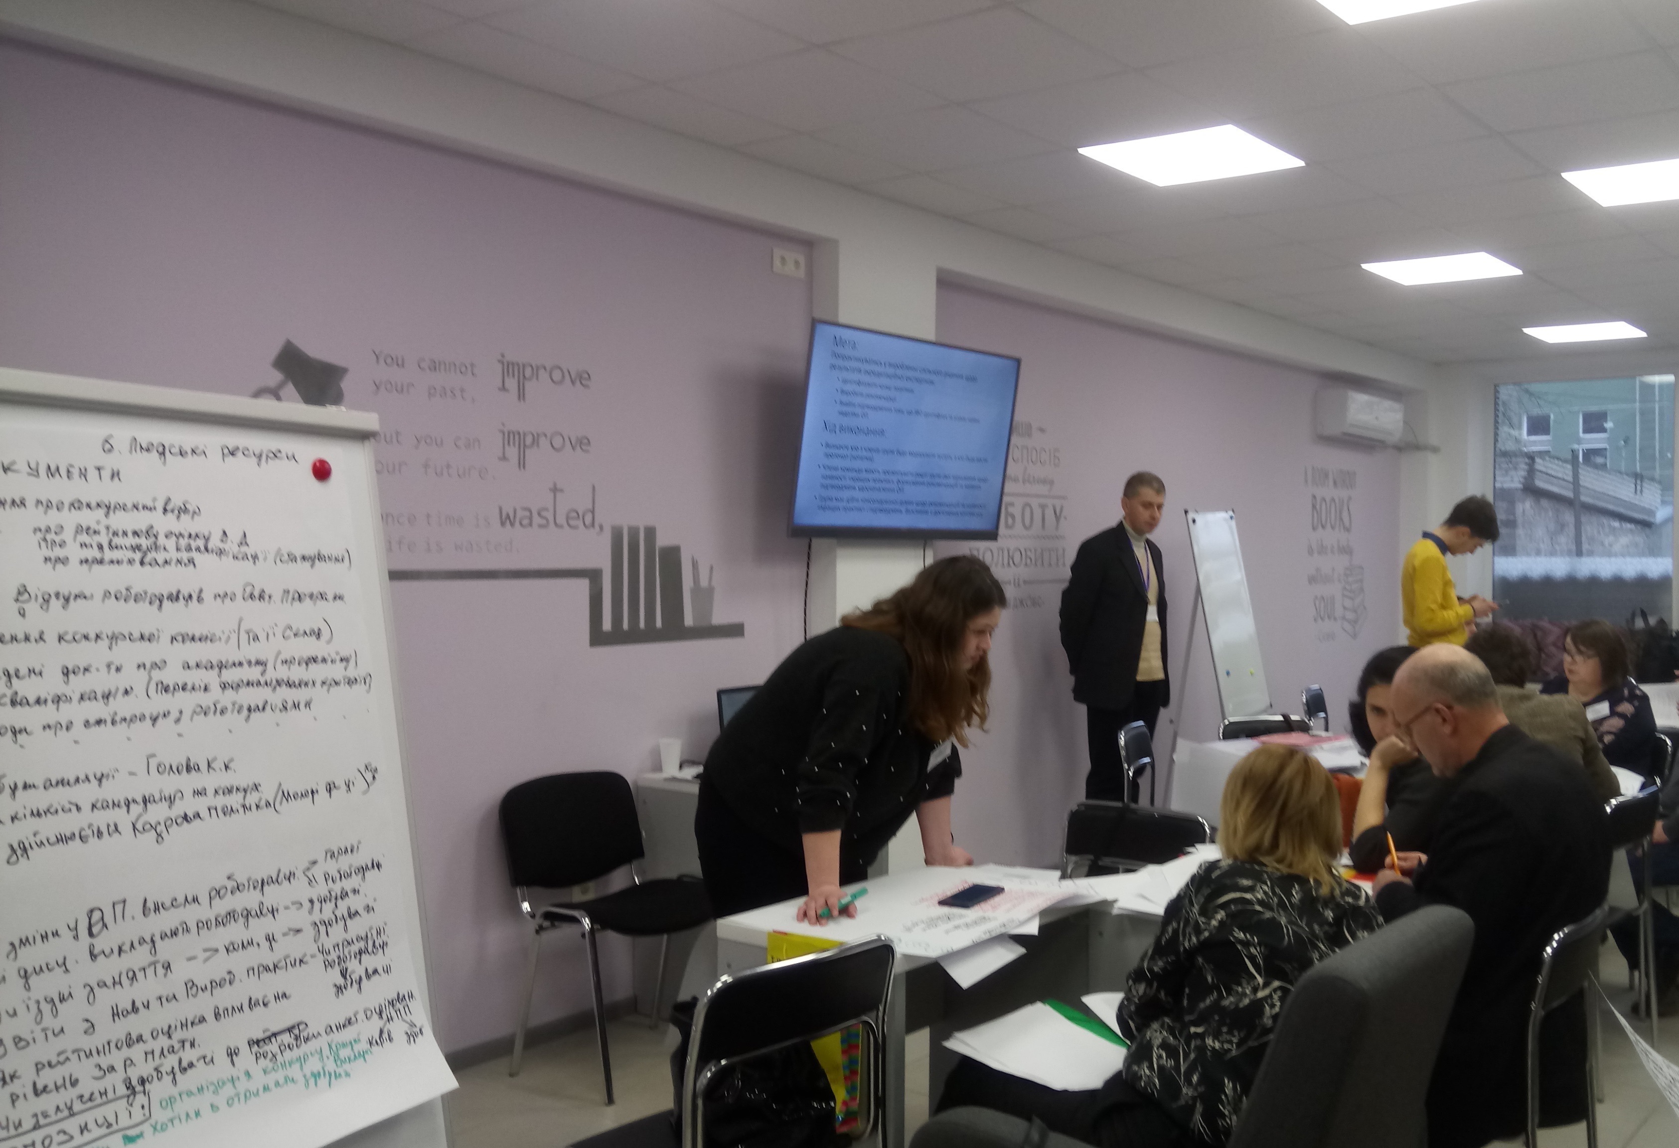
(http://www.kspu.edu/About/DepartmentAndServices/QAssurance.aspx)
Порядок виявлення та запобігання академічному плагіату у
науково-дослідній та навчальній діяльності здобувачів вищої освіти
Херсонського державного університету, затверджено наказом ХДУ від 04.12.2019 № 1017-Д (режим доступу: http://www.kspu.edu/About/DepartmentAndServices/QAssurance.aspx)

Графік проведення семінарів-тренінгів з підготовки
кваліфікаційних робіт :

№ з/п | Номер групи/  аудиторія | Кількість студентів | Спеціальність | Дата проведення
1 | 13-421  ауд. 511 | 36 | Право | 10.02.2020 V пара  11.02.2020 ІІ пара
2 | 13-151 М  ауд. 511 | 10 | Правоохоронна діяльність | 10.02.2020 V пара  11.02.2020 ІІ пара
3 | 13-121 М  ауд. 503 | 10 | Право | 12.02.2020 ІІ пара
4 | 13-431  ауд. 511 | 17 | Середня освіта (Історія) | 12.02.2020 ІV пара
5 | 13-441  ауд. 226 | 3 | Історія та археологія | 12.02.2020 ІV пара
6 | 13-131 М  ауд. 226 | 5 | Середня освіта (Історія) | 11.02.2020 V пара
7 | 13-141 М  ауд. 226 | 4 | Історія та археологія | 11.02.2020 V пара

Помічник декана із
забезпечення якості освіти
к.ю.н., доцент Ірина РИЖЕНКО

